溆浦县教育局

关于2019年溆浦县教师资格认定有关事项的
公 告
根据国家教师资格认定有关法律法规、《湖南省〈教师资格条例〉实施细则（试行）》（湘教师字〔2002〕4号）、省教育厅《关于做好2019年全省教师资格认定、中小学教师资格考试与定期注册工作的通知》（湘教通[2019]85号）和省教师资格工作领导小组办公室《关于2019年湖南省教师资格认定、中小学教师资格考试与定期注册工作有关事项的公告》（湘教资办字[2019]1号）文件精神和工作安排，现将我县2019年教师资格认定种类、认定范围、认定条件、认定程序、认定材料等有关事项公告如下：
一、认定种类
按照教师资格认定有关规定，我县负责认定初级中学、小学、幼儿园三个种类的教师资格。
二、认定范围
1.2015年12月31日以前入学的全日制中等师范学校、全日制普通高等学校师范教育专业毕业生和全日制教育硕（博）士，申请所学专业、学历层次对应学段教师资格证的人员。
2.参加全国中小学教师资格考试合格，并持有教育部考试中心颁发的《中小学教师资格考试合格证明》，且合格证明在有效期内的人员。
3.具有本县户籍或者在本县机关企事单位工作的正式工作人员和在我县居住的持有港澳台居民居住证、港澳居民来往内地通行证、五年有效期台湾居民来往大陆通行证的港澳台居民;
三、认定条件
（一）拥护党的基本路线，全面贯彻党的教育方针，自觉遵守《教师法》等法律法规，遵守教师职业道德，热爱教育事业，热爱学生，为人师表，且未达到国家法定退休年龄的中国公民（含持有港澳台居民居住证、港澳居民来往内地通行证、五年有效期台湾居民来往大陆通行证的港澳台居民）;
（二）取得《教师法》规定的相应学历证书。申请幼儿园教师资格须取得幼儿教育(学前教育)专业幼师及以上毕业证书,申请小学教师资格须取得小学教育（初等教育）专业中师及以上毕业证书,申请初级中学教师资格须取得大学专科及以上毕业证书。
（三）取得中小学教师资格国家统一考试合格证，且合格证明在有效期内，或者为2015年12月31日以前入学的全日制中等师范学校、全日制普通高等学校师范专业毕业生和全日制教育硕（博）士，申请所学专业、学历层次对应学段教师资格证的。
（四）普通话水平应当达到国家语言文字工作委员会颁布的《普通话水平测试等级标准》二级乙等以上标准, 其中申请语文学科、小学全科教师资格和对外汉语教学教师资格的普通话应当达到二级甲等以上水平，申请普通话教师资格和语音教师资格的普通话应当达到一级乙等以上水平。
（五）具有良好的身体素质和心理素质，无传染性疾病，无精神病史，适应教育教学工作的需要，在教师资格认定机构指定的县级以上医院（溆浦县人民医院）体检合格。
四、认定程序
1．网上申报
（1）网上申报时间：春季批次4月15日－ 4月30日；
秋季批次10月15日－10月30日。
（2）网上申报地址：申请人须在本公告规定的时间内登陆中国教师资格网（http://app.jszg.edu.cn）进行网上报名。
参加中小学教师资格国家统一考试并获得《中小学教师资格考试合格证明》的申请人点击 “全国统考合格申请人网报入口”进行申报。
2015年12月31日前入学的师范教育类专业毕业人员申请所学师范专业高中（中专）及以下教师资格点击 “未参加全国统考申请人网报入口”进行申报。
（3）申请人网上申报应根据拟申请的教师资格种类确定相应的教师资格认定机构。溆浦县教师资格认定机构为溆浦县教育局。
（4）参加全国中小学教师资格统一考试并取得合格的人员申请的任教学科须与考试合格证上的学科相同，2015年12月31日前入学的各级各类师范教育类专业毕业生（包括全日制教育硕士）申请的任教学科须与所学专业一致或相近的。
（5）申请人应根据网报系统提示如实完整填报申请信息，并上传近期免冠.jpg格式电子档照片（规格为114像素×156像素，大小在19K以内，与粘贴在《教师资格认定申请表》和资格证书上的照片同版)。申请人须填报本人手机号码或其他有效联系方式等信息。申请人对填报的信息核对无误后，自行在网报系统中生成《教师资格认定申请表》，并用A3纸双面打印一式2份。
2．现场确认
⑴现场确认起止日期：
春季批次为5月6日－5月9日（节假日除外），秋季批次为11月1日－11月6日（节假日除外）。
⑵现场确认地点：溆浦县教育局二楼东头教师资格认定办公室（职改办旁）
⑶现场确认所需材料：
1．从中国教师资格网（http://www.jszg.edu.cn，以下简称网报系统）中生成的《教师资格认定申请表》（一式2份，要求用A4纸打印）。
2．身份证原件（需在有效期内）和复印件一份。
3．户口簿或居住证原件和复印件一份。
4．学历证书原件（港澳台学历还应提交教育部留学服务中心出具的《港澳台学历认证书》、国外学历还应提交教育部留学服务中心出具的《国外学历认证书》、国内学历不能提供原件的，须提交《中国高等教育学历认证报告》）和复印件一份。
5．普通话水平测试等级证书原件和复印件一份。
6．《个人承诺书》原件一份（要求为申请人在教师资格网报系统界面下载打印，本人签名拍照后，在填写申报信息时按格式要求上传的原件）。
7．参加全国中小学教师资格考试合格的申请人员提交教育部考试中心统一颁发的相应教师资格种类的《中小学教师资格考试合格证明》打印件一份；
2015年12月31日前入学的全日制师范教育类专业毕业生只能申请直接认定与所学专业相同或相近任教学科的教师资格，且须提交就读学校培养师范生的资质证明、毕业生名册、入学录取名册及相应学历层次的师范教育专业课程和教育实习成绩复印件。否则，需要参加相应的中小学教师资格考试。
8. 标准一寸彩色照片2张，须与教师资格认定申请表上的照片为同一版
3．身体检查
体检时间：春季批次为5月6日－5月9日（节假日除外），秋季批次为11月1日－11月6日（节假日除外）。体检当天早晨不得吃任何东西。
体检医院：申请人到县教育局教师资格认定部门领取教师资格认定专用体检表到溆浦县人民医院体检中心进行体检。
体检标准：按照教育部、卫生部、中国残疾人联合会《普通高等学校招生体检工作指导意见》（教学［2003］3号）规定的项目和标准进行。
4．专家审查
我县将成立溆浦县教师资格专家审查委员会，将对在我县申请教师资格人员所提交的材料进行认真审查，并做出是否合格的结论。
5．公示审批
县教师资格认定机构对专家审查合格的人员名单在溆浦县教育信息网上进行为期7天的公示，并公布受理举报的联系人和联系电话，公示结束后，将公示结果报局领导审批。
6.颁发证书
县教师资格认定机构将在规定的时间内对公示无举报，经领导审批的申请人颁发教师资格证书。对公示有举报的申请人，将认真调查核实其被举报的情况，并做出是否颁发证书的决定。被举报情况调查核实的结果及处理决定将及时反馈至举报人，并告知申请人。
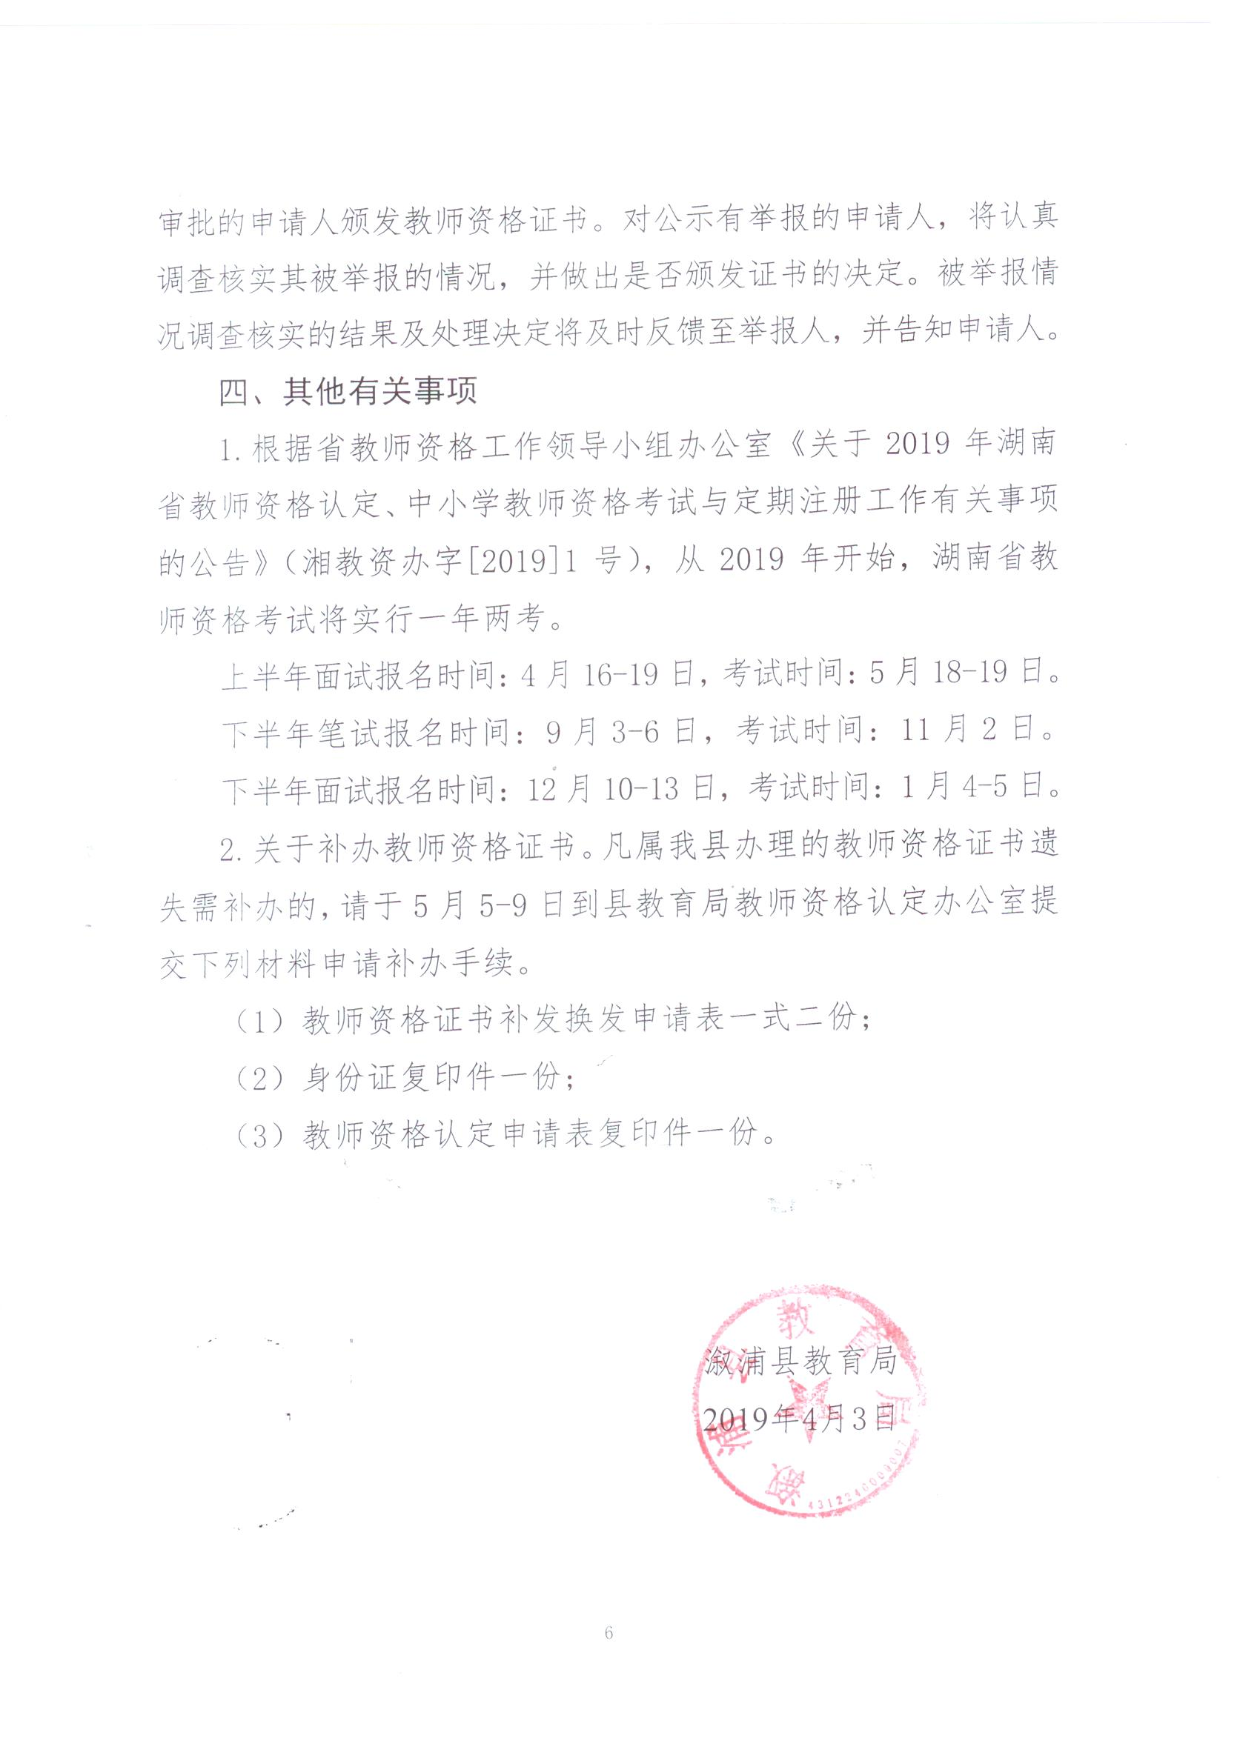
四、其他有关事项
1.根据省教师资格工作领导小组办公室《关于2019年湖南省教师资格认定、中小学教师资格考试与定期注册工作有关事项的公告》（湘教资办字[2019]1号），从2019年开始，湖南省教师资格考试将实行一年两考。
上半年面试报名时间：4月16-19日，考试时间：5月18-19日。
下半年笔试报名时间：9月3-6日，考试时间：11月2日。
下半年面试报名时间：12月10-13日，考试时间：1月4-5日。
2.关于补办教师资格证书。凡属我县办理的教师资格证书遗失需补办的，请于5月5-9日到县教育局教师资格认定办公室提交下列材料申请补办手续。
（1）教师资格证书补发换发申请表一式二份；
（2）身份证复印件一份；
（3）教师资格认定申请表复印件一份。

溆浦县教育局
2019年4月3日

教师资格证书补发换发申请表

现工作单位：
姓名 |  | 性别 |  | 本人正面二寸  免冠照片
民族 |  | 出生年月 |  | 本人正面二寸  免冠照片
资格种类 |  | 任教学科 |  | 本人正面二寸  免冠照片
身份证件类型 |  | 身份证件号码 |  | 本人正面二寸  免冠照片
证书编号 |  |  |  | 本人正面二寸  免冠照片
原发证机关 |  |  | 原发证时间
申请事由 | □证书遗失需补发
申请事由 | □证书损毁影响使用需换发
申请人  承 诺 | 以上信息准确，情况属实,因信息有误造成的一切后果由本人承担。  申请人签名： 年 月 日
以下内容由教育行政部门填写
经办人  审核意见 | 有关材料已审核，情况属实。  经办人签名： 年 月 日
发证机关  审核意见 | 负责人签名：  （公章） 年 月 日
备注：1、所填个人信息应与原教师资格证书信息一致；
2、本表一式二份，分别存入本人人事档案和发证机关档案。

